## Manual de Usuario

# **Índice**

Introducción

Pantalla de Inicio

Menú Principal

Funciones

Ayuda en pantallas (descripción emergente)

Teclas de Acceso Rápido

Sección ¿COMO?

Como crear un Vehículo

Como crear un Cliente

Como crear un Turno

# **Taller MG**

Es un sistema fácil de usar con una interfaz sencilla por lo cual podrá ser utilizado por personas con conocimiento básicos de computación. Se ha priorizado en uso de teclado por sobre el del mouse, se han mensajes informativos y ayudas en pantallas para favorecer la usabilidad.

# **Inicio del sistema**

Pantalla de Acceso al Sistema: Es la primera pantalla del sistema permite mediante el ingreso de un usuario y su contraseña correctos el acceso al sistema.

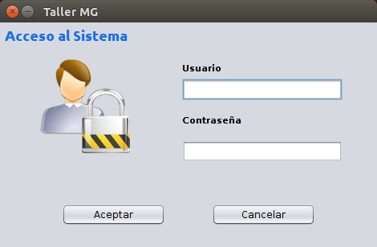

# **Pantalla Principal**

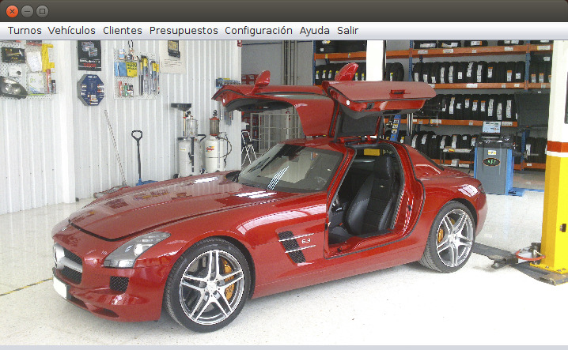

La pantalla principal es interface principal de sistema, en la parte superior se puede ver el menú principal en que utilizaremos para acceder a todas las funciones del sistema.

# **Menú Principal**

En este se encuentran todas las funciones de sistema agrupadas para una mejor compresión.



# **Ítems de Menú**

## Turnos

**Nuevo Turno**: Crear un nuevo turno de revisión. Es Necesario tener el cliente y el vehículo

**Listar Turno:** Lista de turno pendientes …

## Vehículos

**Nuevo Vehículo:** Permite un nuevo vehículo al sistema. Algunos campos son requeridos…

**Listar Vehículo:** Muestra un listado de vehículos con sus datos.

## Clientes

**Nuevo Cliente:** Permite crear un cliente en el sistema

**Listar Cliente:** Muestra los clientes y permite hacer modificaciones.

## Presupuestos

**Vehículos en revisión:**

**Informe de reparación:**

## Configuración

**Países**: Permite el alta, baja y modificación de países.

**Localidades** Permite el alta, baja y modificación de localidades.

**Provincias**: Permite el alta, baja y modificación de provincias.

**Marcas**: Permite el alta, baja y modificación de marcas de vehículos.

**Modelos**: Permite el alta, baja y modificación de modelos de vehículos.

## Ayuda

Muestra la ayuda del sistema.

## Salir

Cierra el sistema.

# **Ayudas en Pantallas (Descripciones Emergentes)**

La finalidad de este agregado es brindar una ayuda rápida para la carga de valores en los campos. Por ejemplo, en la pantalla alta de turnos al posicionar el puntero del mouse sobre un campo aparece una ventana emergente con un breve mensaje en este caso “Ingrese un dominio…”

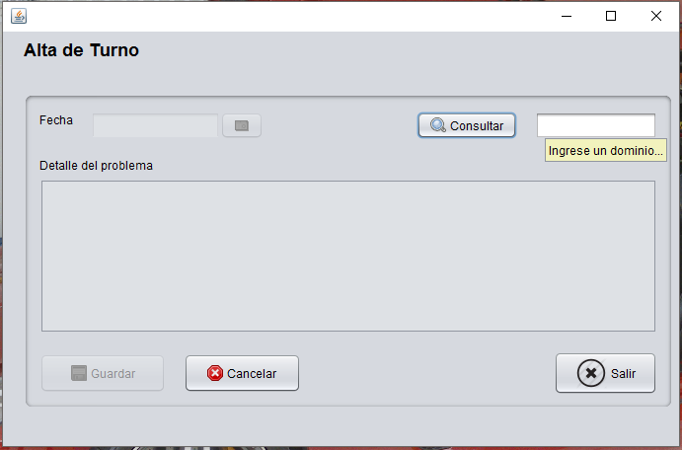

# **Teclas de Acceso Rápido**

Las principales funciones del sistema tienen asociada una tecla de acceso rápido, es normal que con el uso de sistema el usuario se acostumbre rápidamente a esta tecla y minimice el uso del mouse, ahorrando tiempo y esfuerzo.

Es fácil reconocer una tecla rápida porque en los ítems de menú, figuran junto a la descripción. Ejemplo:

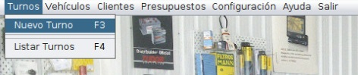

## Listado Completo de teclas de menú:

Esc: Salir del sistema.

F1: Ayuda

F2:

F3: Nuevo Turno

F4: Listar Turnos

F5: Nuevo Vehículo

F6: Listar Vehículo

F7: Crear Cliente

F8: Listar Cliente

F9: Informe de reparación

F10: Vehículo en revisión

F11: Listado de presupuesto

# **Sección “Como”**

En esta sección del manual detallamos las funciones más frecuentes en el sistema y la forma “paso a paso” de cómo hacerlas.

Como crear un vehículo

Como crear un cliente

Como crear un turno

Como crear un informe de revisión.

## Crear un vehículo

Tecla Rápida: F5

Desde el menú Principal: Yendo al **Menú principal**, ítem **Vehículos**, dentro del sub menú haciendo clic en el ítem **Nuevo Vehículo**. (Imagen 1).

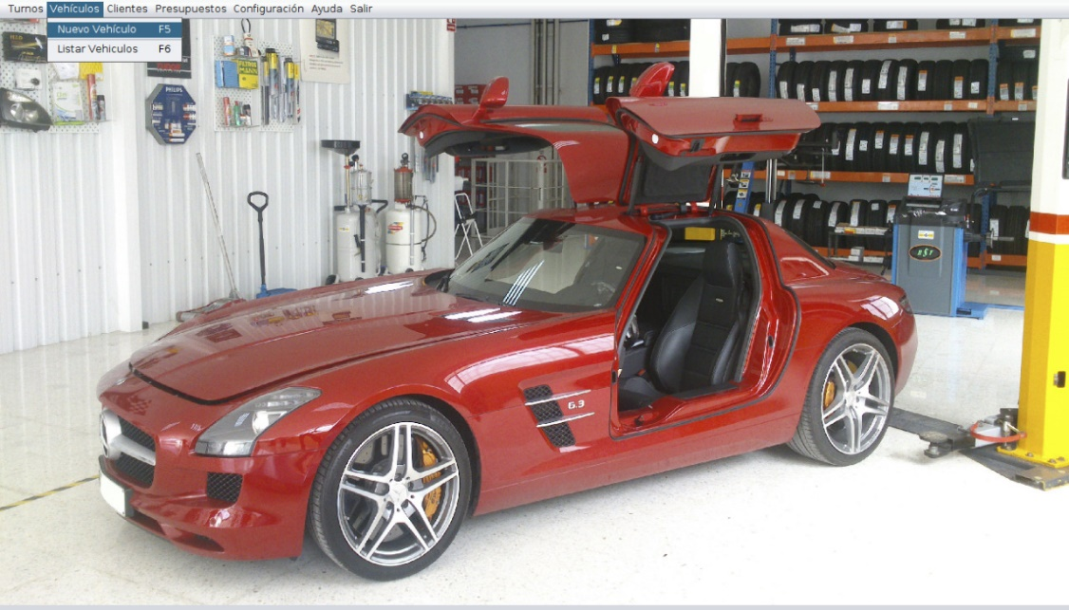

Aparece el formulario –Nuevo Vehículo al terminar la carga de los campos y presionar el botón **Guardar** se crear el Vehículo en el sistema, el botón **Cancelar** limpiar todos los campos y el botón **Salir** regresa a la pantalla Principal. (Imagen 2).

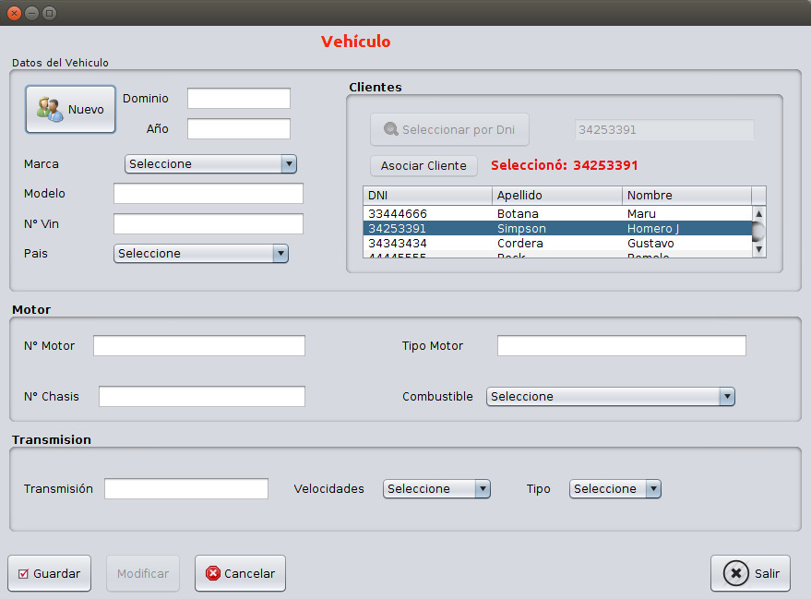

## Crear un Cliente

Tecla Rápida: F7

Desde el menú Principal: Yendo al **Menú principal**, ítem **Clientes**, dentro del sub menú haciendo clic en el ítem **Nuevo Cliente**. (Imagen 1).

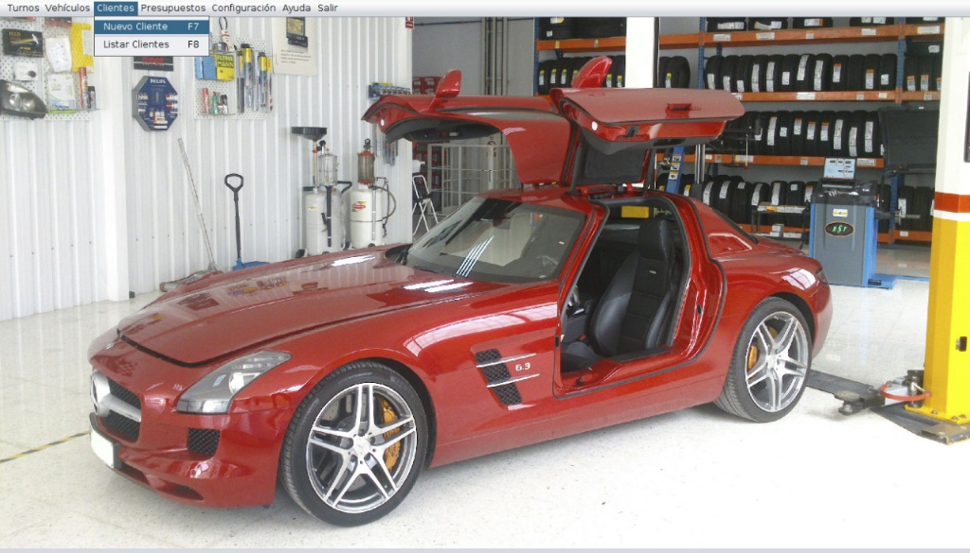

Imagen 1

Se muestra el Formulario alta de Cliente al terminar la carga de los campos y presionar el botón **Guardar** se crear el cliente en el sistema, el botón **Cancelar** limpiar todos los campos y el botón **Salir** regresa a la pantalla Principal. (Imagen 2).

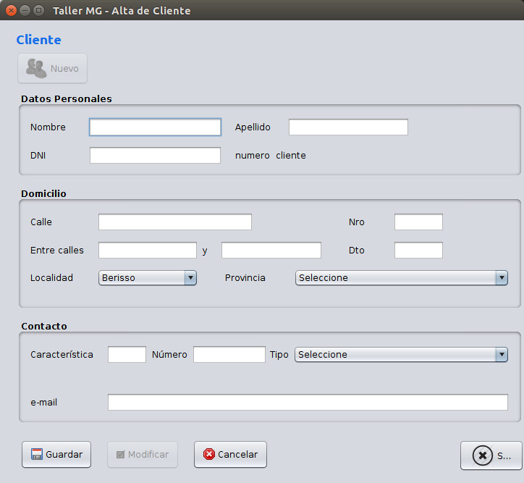  
Imagen 2

## Crear un Turno

Tecla Rápida: F3

Desde el menú Principal: Yendo al **Menú principal**, ítem **Turno**, dentro del sub menú haciendo clic en el ítem **Nuevo Turno**. (Imagen 1).

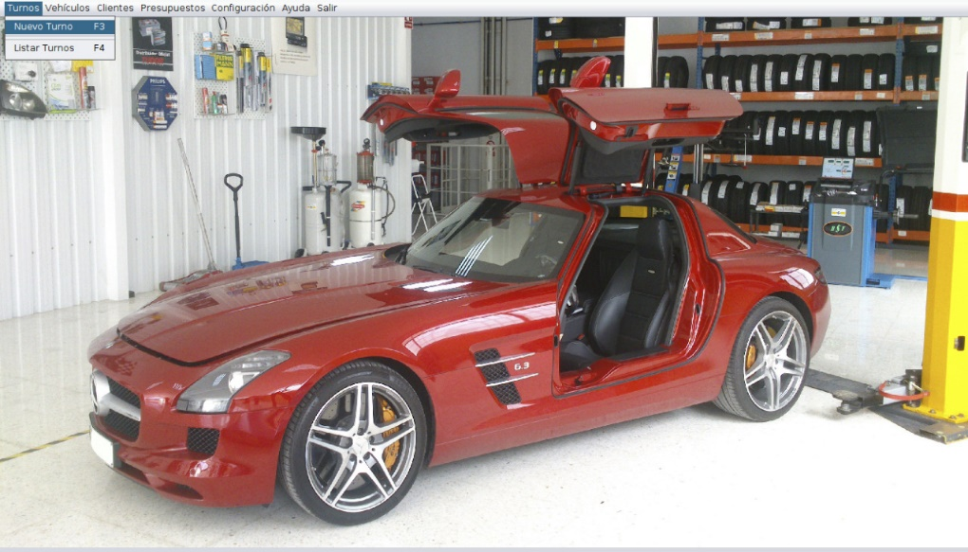

Imagen 1

Se muestra el Formulario alta de Turno, ingresando el dominio de un vehículo y presionar el botón **Consultar** se busca el vehículo en la base de Datos de sistema y se habilitan el campo para concertar la fecha del turno y el cuadro detalle de problema. Presionando el botón **Guardar** registrará el turno en la base de datos; presionando el botón **Cancelar** limpiará todos los campos para poder rehacer la operación. Con el botón **Salir** regresa a la pantalla Principal. (Imagen 2).

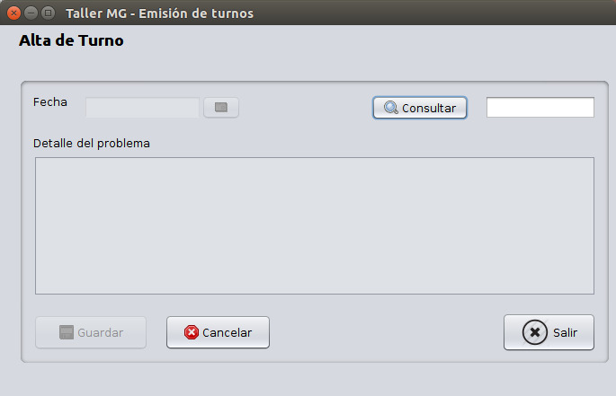

Imagen 2

## Crear un Informe de revisión

Desde el menú Principal: Yendo al **Menú principal**, ítem **Presupuesto**, dentro del sub menú haciendo clic en el ítem **Informe de Reparación**. (imagen1)

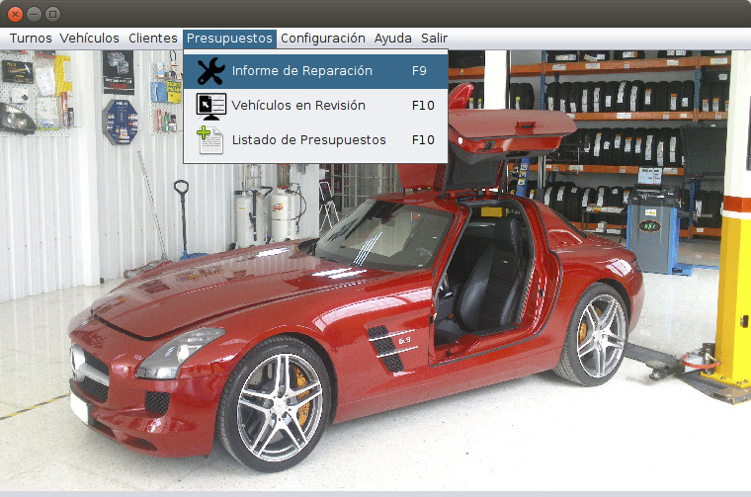

Imagen1

Se muestra el Formulario informe de Reparación, seleccione el dominio desde el combo vehículo y presione el botón **Generar** le mostrara los datos del cliente y el vehículo. Se habilitara el cuadro de cantidad y detalle de los repuestos necesarios, a medida que los cargue presione el botón **Agregar Repuesto** y los añadirá a la tabla de Repuestos, además deberá completar el cuadro de detalle de reparación según su especificación. (imagen 2).

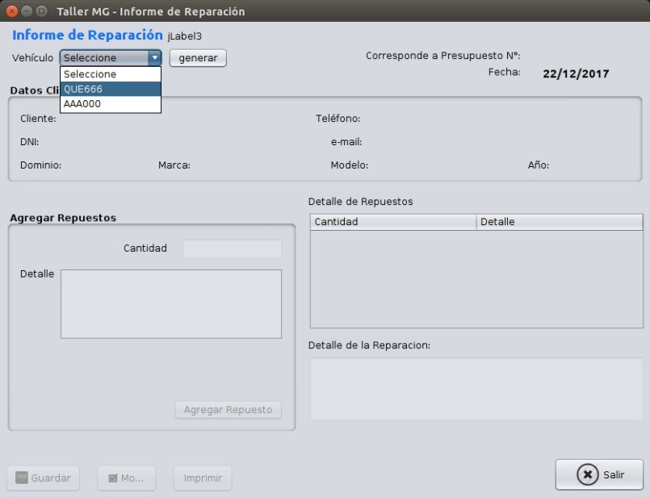

Imagen2

Presione el botón **Guardar** registrará el informe en la base de datos; se habilitara el botón **Imprimir** lo que dará por finalizado su Informe y lo mostrara en pantalla en archivo PDF junto con un mensaje que indicara que no olvide de guardar el archivo en la carpeta correspondiente. Con el botón **Salir** regresa a la pantalla Principal.(imagen3).

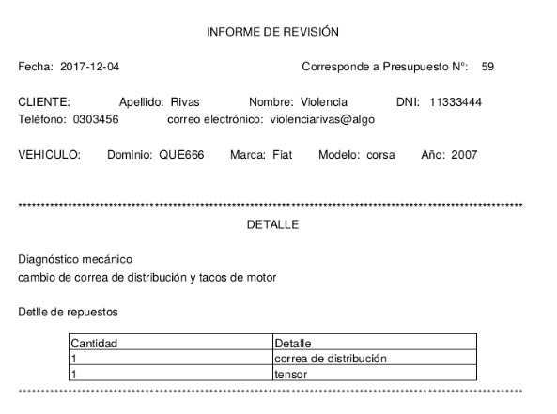

Imagen3

## Crear una Marca

Desde el menú Principal: Yendo al **Menú principal**, ítem **Configuración**, dentro del sub menú haciendo clic en el ítem **Marcas**. (imagen1)

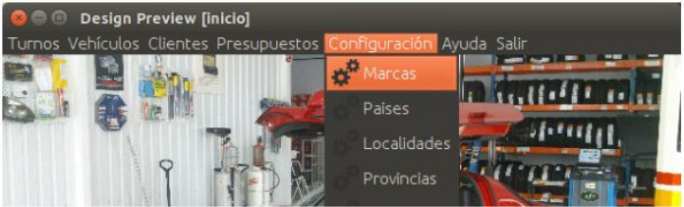

Imagen1

Se muestra el Formulario alta de Marcas, seleccione Nuevo para agregar una marca, complete el cuadro de texto y presione el botón **Guardar**. Para modificar una marca elija con un click en la tabla y presione el botón **Seleccionar** habilitara el cuadro de texto con la marca, modifique el nombre y presione en actualizar; presionando el botón **Cancelar** limpiará todos los campos para poder rehacer la operación. Para eliminarseleccionara desde la tabla clickeando sobre la marca a borrar, y luego presiono **Eliminar**. Con el botón **Salir** regresa a la pantalla Principal.

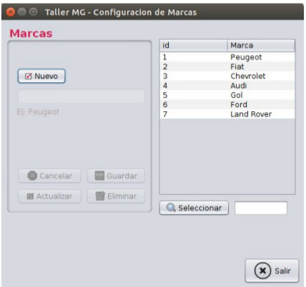

Imagen2